E003_eerste_hulp



E004_noodtelefoon



E004_noodtelefoon



E007_verzamelplaats



E007_verzamelplaats_nr1

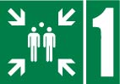

E007_verzamelplaats_nr2

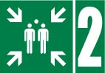

E007_verzamelplaats_nr3

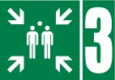

E007_verzamelplaats_nr4

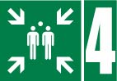

E007_verzamelplaats_nr5

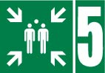

E009_dokter-arts



E010_aed



E011_oogdouche



E012_nooddouche

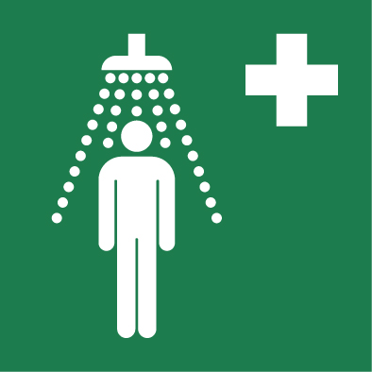

E013_brancard



E016_raam met vluchtladder



E016_raam met vluchtladder

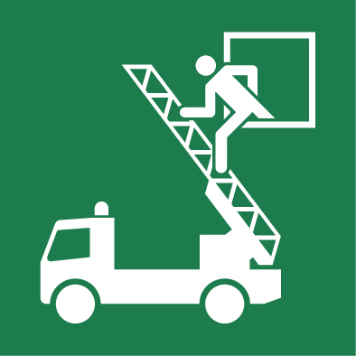

E020_noodstop



E029_vluchtmasker

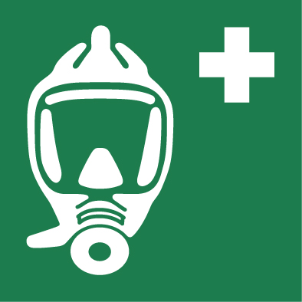

E059_vluchtladder



E060_evacuatiestoel

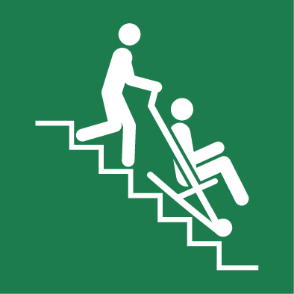

E-NL-001_bhv_middelen

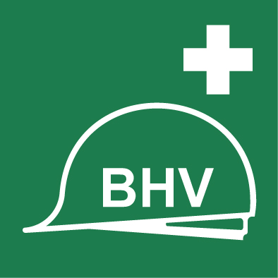

E-NL-003_deurontgrendeling



E-NL-009_antidote_tegengif

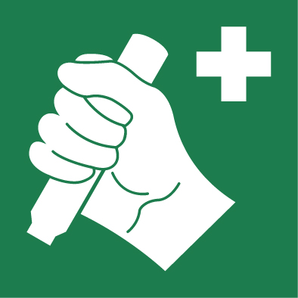

E-NL-010_Vlucht-trap(penhuis)_richting_omhoog



E-NL-011_Vlucht-trap(penhuis)_richting_omlaag_omhoog



E-NL-012_Vlucht-trap(penhuis)_richting_omlaag



|  |  |  |
| --- | --- | --- |
| **Omschrijving** |  | Eerste hulp |
|  | Noodtelefoon |
|  | Vluchtrichting / Nooduitgang |
|  | Verzamelplaats |
|  | Verzamelplaats 1 |
|  | Verzamelplaats 2 |
|  | Verzamelplaats 3 |
|  | Verzamelplaats 4 |
|  | Verzamelplaats 5 |
|  | Dokter-Arts |
|  | AED |
|  | Oogdouche |
|  | Nooddouche |
|  | Brancard |
|  | Raam met vluchtladder |
|  | Vluchtraam |
|  | Noodstop |
|  | Vluchtmasker |
|  | Vluchtladder |
|  | Evacuatiestoel |
|  | BHV middelen |
|  | Deurontgrendeling |
|  | Antidote-tegengif |
|  | Vlucht-trap(penhuis) richting omhoog |
|  | Vlucht-trap(penhuis) richting omlaag en omhoog |
|  | Vlucht-trap(penhuis) richting omlaag |
| **Overdruk trappenhuis** |  | Onbekend |
|  | Ja |
|  | Nee |
| **Bouwlagen bereikbaar** |  | |
| **Opmerking** |  | |